Emmanuel Arnaiz Díaz

2º DAW

1-4-2024



Enlace a Github: <https://github.com/descartes35/-oloProfit>

Gestión Ingresos y Pagos para

autónomos

Contenido

Introducción 4

Objetivos 4

Tecnologías utilizadas 4

Arquitectura software 5

Plan de trabajo 6

Modelo de la BBDD 8

Parte 1: BBDD 9

1. Usuarios (o Autónomos) 9

2. Categorías de Ingresos 9

3. Ingresos 9

4. Categorías de Gastos 9

5. Gastos 10

6. Proyectos 10

7. Clientes 10

8. Citas 11

9. Proveedores 11

10. Inventario 11

Parte 2: Diseño (Vista) 12

1.Presentación final 12

Interfaz Intuitiva y Atractiva: 12

Acceso Rápido y Directo: 13

Experiencia Personalizada: 13

2.Paleta de diseño 13

Parte 3: Funcionalidades (Lógica) 14

1. Registro Usuario 14

-Validar DNI o NIF: 14

-Validar contraseña: 15

2. Inicio Sesión 15

3. Planificación y Calendario de Citas 15

Nueva cita: 15

Ver citas: 15

4. Inventario 16

Productos: 16

Servicios: 16

5. Gestión 17

Clientes: 17

Proveedores: 18

Proyectos: 19

6. Cerrar sesión 20

7. Registro y análisis de transacciones 20

8. Resumen 21

9. Generar reporte financiero 23

Diagrama de casos de uso 24

Pruebas 25

1. Pruebas Unitarias 25

2. Pruebas de Integración 25

3. Pruebas Funcionales 25

4. Pruebas de Seguridad 25

5. Pruebas de Usabilidad 25

Ampliación y posibles mejoras 26

Funcionalidades Adicionales: 26

Recordatorios Automáticos de Citas: 26

Seguimiento de Proveedores Favoritos: 26

Generación de Informes Financieros Personalizados: 26

Optimización del Rendimiento: 26

Tiempos de Carga Más Rápidos: 26

Respuesta Más Ágil del Sistema: 26

Mejoras en la Interfaz de Usuario: 26

Diseño Más Moderno y Responsivo: 26

Intuitividad y Facilidad de Uso: 26

Seguridad Mejorada: 27

Cifrado Adicional de Datos: 27

Incorporación de Gráficos y Visualizaciones: 27

Representación Dinámica de Datos: 27

Personalización del Contenido del Reporte: 27

Preferencias del Usuario: 27

Mejoras en el Proceso de Generación de Reportes: 27

Rendimiento y Eficiencia: 27

Opciones de Exportación: 27

Conclusión 27

# Introducción

Muchos trabajadores autónomos necesitan llevar la contabilidad de sus empresas, negocios o simplemente de su dinero. La gestión de los ingresos y los gastos es fundamental para mantener la estabilidad financiera y cumplir con las obligaciones fiscales. Sin embargo, esta tarea puede resultar compleja y engorrosa, especialmente para aquellos que no cuentan con conocimientos avanzados en contabilidad. La proliferación de tecnologías digitales ha abierto nuevas posibilidades para simplificar estos procesos, permitiendo a los autónomos gestionar sus finanzas de manera más eficiente y con menor margen de error.

La idea de esta aplicación es evitar el uso de carpetas y papeles, que son propensos a pérdidas y errores. Además, los cálculos manuales pueden llevar a errores significativos que afecten la correcta gestión financiera. A través de esta aplicación, se pretende ofrecer una solución integral donde los usuarios puedan registrar y categorizar sus ingresos y gastos, administrar proyectos, gestionar citas, mantener relaciones con clientes y proveedores, y generar informes y análisis financieros desde un solo lugar y en cualquier momento. De este modo, se garantiza no solo la eficiencia en la gestión de datos, sino también la seguridad y accesibilidad de la información.

# Objetivos

* Gestionar los datos a través de su propio **usuario** en la aplicación.
* Registrar **ingresos**.
* Catalogar los **ingresos**.
* Registrar los **gastos**.
* Catalogar los **gastos**.
* Administrar **proyectos**.
* Programar y gestionar **citas**.
* Gestionar **relaciones** con clientes y proveedores.
* Generar **informes y análisis** financieros.

# Tecnologías utilizadas

-**PHP**.

-**Boostrap**.

-**HTML**.

-**SQL Server Management Studio.**

-Biblioteca para generación de PDF: **FPDF**

-Manejador de dependencias: **Composer**

Para el desarrollo de esta aplicación se han utilizado las siguientes tecnologías: PHP, Bootstrap, HTML y SQL Server Management Studio. La elección de estas tecnologías se fundamenta en sus características y beneficios específicos que se alinean con los requisitos del proyecto.

PHP es un lenguaje de scripting ampliamente utilizado en el desarrollo web, conocido por su flexibilidad y capacidad para interactuar con bases de datos. Su facilidad para integrarse con HTML y su amplia documentación hacen que sea una opción ideal para desarrollar aplicaciones web dinámicas. Bootstrap, por otro lado, es un framework de diseño web que facilita la creación de interfaces de usuario responsivas y estéticamente agradables. Su uso permite que la aplicación sea accesible desde cualquier dispositivo, independientemente del tamaño de la pantalla.

SQL Server Management Studio se ha elegido para la gestión de la base de datos debido a su robustez y capacidad para manejar grandes volúmenes de datos de manera eficiente. Además, proporciona herramientas avanzadas de administración y desarrollo que son esenciales para asegurar la integridad y seguridad de los datos.

No se optó por otras tecnologías como Java o Python, debido a que PHP ofrece una integración más sencilla y directa con bases de datos y es más adecuado para la construcción de aplicaciones web ligeras. Asimismo, frameworks como Angular o React no se consideraron necesarios en esta fase del proyecto, ya que la complejidad y la carga adicional que implican no eran justificadas por los requisitos del proyecto.

Composer es una herramienta de gestión de dependencias para PHP, diseñada para gestionar las bibliotecas y paquetes necesarios en el desarrollo de aplicaciones. FPDF (Free PDF) es una biblioteca de PHP que permite la creación de documentos PDF directamente desde el código, sin requerir componentes adicionales del servidor.

# Arquitectura software

**Patrón Modelo-Vista-Controlador(MVC).**

La arquitectura utilizada en este proyecto sigue el patrón Modelo-Vista-Controlador (MVC). Este patrón es ampliamente reconocido por su capacidad para separar la lógica de negocio, la presentación y el control de flujo en componentes distintos, lo que facilita el mantenimiento y escalabilidad de la aplicación.

- **Modelo**: Es responsable de manejar la lógica de datos de la aplicación. Se encarga de interactuar con la base de datos, realizar consultas y operaciones CRUD (Crear, Leer, Actualizar, Borrar). En este proyecto, el modelo incluye la definición de las tablas de la base de datos y la lógica para gestionar ingresos, gastos, proyectos, citas, clientes, proveedores, y el inventario.

- **Vista**: Es la capa que interactúa con el usuario. Presenta los datos y recibe las entradas del usuario. Las vistas en esta aplicación están construidas utilizando HTML y Bootstrap, lo que asegura que sean responsivas y accesibles desde cualquier dispositivo.

- **Controlador**: Actúa como intermediario entre el modelo y la vista. Procesa las entradas del usuario, invoca al modelo para realizar las operaciones necesarias y selecciona la vista adecuada para presentar los resultados. El controlador se encarga de la lógica de negocio y asegura que las interacciones del usuario se gestionen correctamente.

# Plan de trabajo

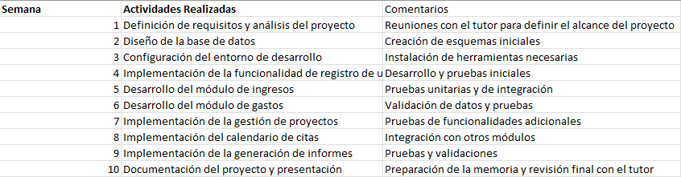

**Semana 1**: Definición de Requisitos y Análisis del Proyecto

En la primera semana, se llevaron a cabo reuniones con el tutor para definir los objetivos y el alcance del proyecto. Esta fase inicial fue crucial para establecer una comprensión clara de las necesidades del usuario y los requisitos funcionales del sistema.

**Semana 2**: Diseño de la Base de Datos

La segunda semana se dedicó al diseño de la base de datos, creando los esquemas iniciales que soportarían la gestión de datos en la aplicación. Se diseñaron tablas para ingresos, gastos, usuarios, proyectos, citas, clientes y proveedores, asegurando una estructura robusta y escalable.

**Semana 3**: Configuración del Entorno de Desarrollo

Durante la tercera semana, se configuró el entorno de desarrollo. Se instalaron todas las herramientas necesarias, incluyendo el servidor web, el entorno de desarrollo integrado (IDE), y la configuración del control de versiones. Esta preparación técnica fue esencial para facilitar el desarrollo fluido y eficiente del proyecto.

**Semana 4**: Implementación de la Funcionalidad de Registro de Usuarios

En la cuarta semana, se implementó la funcionalidad de registro de usuarios. Esta característica permite a los usuarios crear cuentas en la aplicación, estableciendo un sistema de autenticación seguro y confiable.

**Semana 5**: Desarrollo del Módulo de Ingresos

La quinta semana se enfocó en el desarrollo del módulo de ingresos. Se implementaron las funciones para registrar, categorizar y gestionar los ingresos, así como las pruebas unitarias y de integración para asegurar su correcto funcionamiento.

**Semana 6**: Desarrollo del Módulo de Gastos

En la sexta semana, se desarrolló el módulo de gastos, similar al de ingresos. Se incluyeron funciones para la validación de datos y se realizaron pruebas exhaustivas para garantizar la precisión y fiabilidad del sistema.

**Semana 7**: Implementación de la Gestión de Proyectos

La séptima semana se centró en la gestión de proyectos. Se implementaron las funcionalidades necesarias para administrar proyectos, asignar tareas y gestionar el progreso de los mismos.

**Semana 8**: Implementación del Calendario de Citas

Durante la octava semana, se integró un calendario de citas que permite a los usuarios programar y gestionar citas de manera eficiente, facilitando la organización de sus actividades diarias.

**Semana 9**: Implementación de la Generación de Informes

En la novena semana, se desarrollaron las funcionalidades para la generación de informes. Esta característica permite a los usuarios obtener reportes detallados sobre sus ingresos, gastos y otras actividades financieras, proporcionando una visión clara y concisa de su situación financiera.

Semana 10: Documentación del Proyecto y Presentación

La décima y última semana se dedicó a la documentación del proyecto y la preparación de la presentación final. Se compiló toda la información relevante en una memoria detallada y se realizaron revisiones finales para asegurar que el proyecto cumpliera con todos los requisitos establecidos.

# Modelo de la BBDD

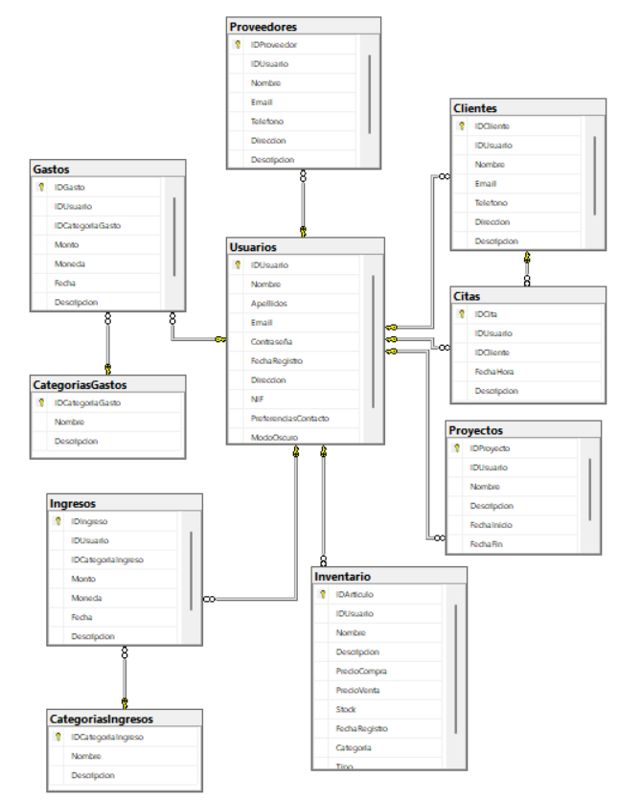

# Parte 1: BBDD

Para realizar las gestiones pertinentes, la BBDD seguirá esta estructura:

## 1. Usuarios (o Autónomos)

Esta tabla almacena la información de los usuarios autónomos que utilizan el sistema.

* **IDUsuario**: Identificador único para cada usuario (clave primaria).
* ***Nombre***: Nombre del usuario o autónomo.
* ***Apellidos***: Apellidos del usuario.
* ***Email***: Correo electrónico del usuario, puede usarse para inicio de sesión.
* ***Contraseña***: Contraseña para el acceso al sistema.
* ***FechaRegistro***: Fecha en que el usuario se registra en el sistema.
* ***ModoOscuro***: Valores 0-1 para según las preferencias del usuario, mostrar un tema de color u otro.

## 2. Categorías de Ingresos

Cataloga los diferentes tipos de ingresos que puede registrar un usuario.

* **IDCategoriaIngreso**: Identificador único de la categoría (clave primaria).
* ***Nombre***: Nombre de la categoría de ingreso (ej. Venta de productos, Servicios profesionales).
* ***Descripción***: Descripción breve de la categoría.

## 3. Ingresos

Registra los ingresos de los usuarios.

* **IDIngreso**: Identificador único para cada ingreso (clave primaria).
* **IDUsuario**: Identificador del usuario que registra el ingreso (clave foránea de Usuarios).
* **IDCategoriaIngreso**: Identificador de la categoría del ingreso (clave foránea de Categorías de Ingresos).
* ***Monto***: Monto del ingreso.
* ***Fecha***: Fecha en que se registra el ingreso.
* ***Descripción***: Descripción opcional del ingreso.

## 4. Categorías de Gastos

Cataloga los diferentes tipos de gastos que puede registrar un usuario.

* **IDCategoriaGasto**: Identificador único de la categoría (clave primaria).
* ***Nombre***: Nombre de la categoría de gasto (ej. Material de oficina, Alquiler).
* ***Descripción***: Descripción breve de la categoría.

## 5. Gastos

Registra los gastos de los usuarios

* **IDGasto**: Identificador único para cada gasto (clave primaria).
* **IDUsuario**: Identificador del usuario que registra el gasto (clave foránea de Usuarios).
* **IDCategoriaGasto**: Identificador de la categoría del gasto (clave foránea de Categorías de Gastos).
* ***Monto***: Monto del gasto.
* ***Fecha***: Fecha en que se registra el gasto.
* ***Descripción***: Descripción opcional del gasto.

## 6. Proyectos

Gestiona proyectos individuales, facilitando la asociación de ingresos y gastos a proyectos específicos para un mejor seguimiento y control financiero.

* **IDProyecto**: Identificador único para cada proyecto (clave primaria).
* **IDUsuario**: Identificador del usuario responsable del proyecto (clave foránea de Usuarios).
* ***Nombre***: Nombre asignado al proyecto.
* ***Descripcion***: Descripción breve del proyecto, incluyendo detalles importantes o el objetivo del proyecto.
* ***FechaInicio***: Fecha de inicio del proyecto.
* ***FechaFin***: Fecha estimada de finalización del proyecto.

## 7. Clientes

Almacena información sobre los clientes a los que el autónomo ofrece servicios o vende productos, facilitando la gestión de relaciones y el seguimiento de interacciones.

* **IDCliente**: Identificador único para cada cliente (clave primaria).
* **IDUsuario**: Identificador del usuario que registra el cliente (clave foránea de Usuarios).
* ***Nombre***: Nombre completo del cliente.
* ***Email***: Dirección de correo electrónico del cliente.
* ***Telefono***: Número de teléfono del cliente.
* ***Direccion***: Dirección física o postal del cliente.
* ***Descripcion***: Descripción opcional que puede incluir detalles sobre la relación comercial, preferencias del cliente, etc.

## 8. Citas

Permite a los usuarios programar y gestionar citas o reuniones con clientes, integrando la planificación con la gestión de clientes.

* **IDCita**: Identificador único para cada cita (clave primaria).
* **IDUsuario**: Identificador del usuario que programa la cita (clave foránea de Usuarios).
* **IDCliente**: Identificador del cliente relacionado con la cita (clave foránea de Clientes).
* ***FechaHora***: Fecha y hora programadas para la cita.
* ***Descripcion***: Descripción de la cita, que puede incluir el propósito de la reunión, temas a tratar, o cualquier preparación necesaria.

## 9. Proveedores

Registra información relevante sobre los proveedores de los que los autónomos adquieren bienes o servicios, mejorando la gestión de compras y el seguimiento de las relaciones comerciales.

* **IDProveedor**: Identificador único para cada proveedor (clave primaria).
* **IDUsuario**: Identificador del usuario que añade o gestiona el proveedor (clave foránea de Usuarios).
* ***Nombre***: Nombre del proveedor.
* ***Email***: Correo electrónico de contacto del proveedor.
* ***Telefono***: Número de teléfono del proveedor.
* ***Direccion***: Dirección física o postal del proveedor.
* ***Descripcion***: Descripción opcional que puede incluir detalles sobre los bienes o servicios que ofrece el proveedor, términos de negociación, o cualquier otra nota relevante.

## 10. Inventario

Gestiona el inventario de productos o servicios que el autónomo ofrece, facilitando el control sobre el stock y la planificación de compras y ventas.

* **IDArticulo**: Identificador único para cada artículo o servicio en el inventario (clave primaria).
* **IDUsuario**: Identificador del usuario que maneja el inventario (clave foránea de Usuarios).
* ***Nombre***: Nombre del artículo o servicio.
* ***Descripcion***: Descripción detallada del artículo o servicio.
* ***PrecioCompra***: Precio de compra o costo de producción del artículo.
* ***PrecioVenta***: Precio al que se vende el artículo al público.
* ***Stock***: Cantidad actual disponible en el inventario.
* ***FechaRegistro***: Fecha en que el artículo fue registrado o actualizado en el **sistema**.

# Parte 2: Diseño (Vista)

## 1.Presentación final

Con un carrusel de imágenes en el que se describen las funcionalidades de la página será bienvenido el usuario.



### Interfaz Intuitiva y Atractiva:

La presentación final se caracteriza por una interfaz intuitiva y atractiva que invita a los usuarios a explorar y utilizar todas las funcionalidades disponibles de manera eficiente.

Se ha prestado especial atención al diseño visual para garantizar una experiencia agradable y atractiva para el usuario, utilizando una combinación de colores, tipografías y elementos gráficos que reflejan la identidad de nuestra marca y facilitan la navegación.

También se dispone de un modo oscuro para el usuario:

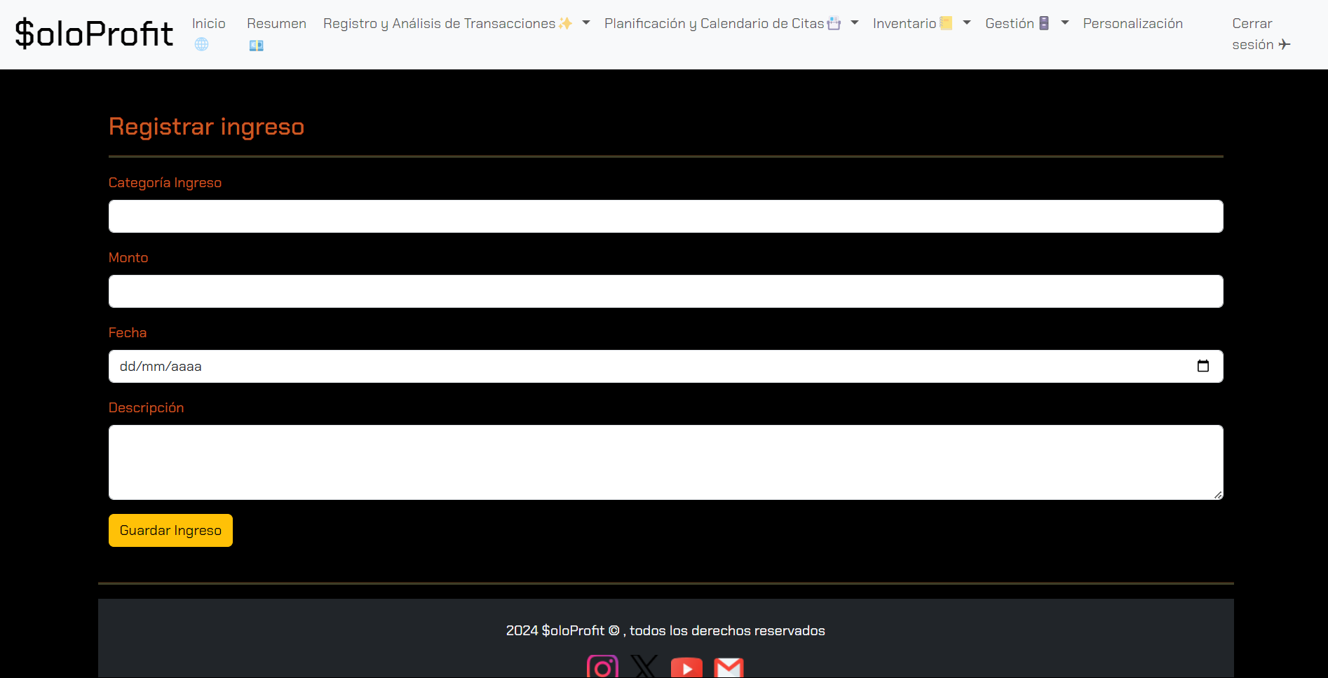

### Acceso Rápido y Directo:

Desde la página de inicio, los usuarios pueden acceder de manera rápida y directa a todas las funcionalidades principales de la plataforma, como la gestión de citas, clientes, proveedores, proyectos, información financiera e inventario.



Se ha implementado una estructura de navegación clara y organizada que permite a los usuarios encontrar fácilmente lo que están buscando, minimizando la necesidad de clics adicionales y optimizando el flujo de trabajo.

### Experiencia Personalizada:

Reconocemos la importancia de ofrecer una experiencia personalizada para cada usuario, adaptándonos a sus preferencias y necesidades individuales.

La plataforma permite a los usuarios personalizar su perfil y preferencias de visualización, y acceder a informes y análisis financieros específicos que les ayuden a tomar decisiones informadas.

## 2.Paleta de diseño

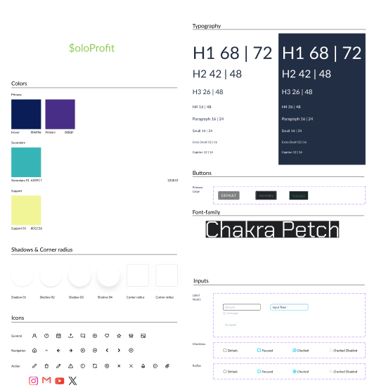

# Parte 3: Funcionalidades (Lógica)

## Registro Usuario

A través de este formulario:

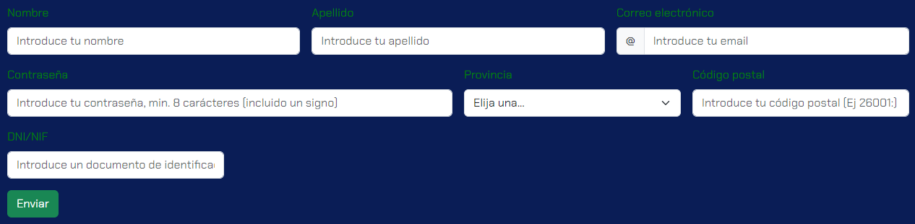

Pedimos al usuario que ingrese los datos correspondientes para su posterior inserción en la BBDD.

Mediante validaciones de lado servidor se asegura que los datos sean correctos para evitar filtraciones.

En el controlador, se verifica que:

* Medición de longitud de los caracteres introducidos para que el usuario no introduzca cualquier cosa tan a la ligera (al fin y al cabo el usuario puede llamarse como él quiera).
* El correo no esté registrado previamente.
* El correo siga un patrón válido.
* Introduzca una provincia.
* El código postal esté entre 01001 y 52006 (que son los códigos postales disponibles en España).
* El DNI siga un patrón válido.

Además, disponemos de dos funciones para asegurarnos de la robustez y la propia seguridad de los datos:

### -Validar DNI o NIF:

Esta función valida la estructura del DNI español, asegurándose de que contenga exactamente ocho dígitos seguidos de una letra mayúscula. La validación del DNI es fundamental para asegurar que los datos personales de los usuarios sean correctos y cumplan con los estándares requeridos por las normativas legales.

### -Validar contraseña:

Esta función tiene como objetivo validar la seguridad de una contraseña. Utiliza una expresión regular para asegurarse de que la contraseña tenga al menos un carácter especial y una longitud mínima de ocho caracteres. Esta validación es crucial para proteger las cuentas de usuario contra accesos no autorizados, garantizando que las contraseñas sean suficientemente complejas para resistir ataques comunes como el de fuerza bruta.

## Inicio Sesión

A través de este formulario:



Si los datos son correctos, redirige al inicio (home) habilitando los enlaces y las funcionalidades con los que interactuará el usuario.

## Planificación y Calendario de Citas

Permite a los usuarios gestionar citas con sus clientes.



### Nueva cita:

* Descripción: Permite al usuario programar una nueva cita con un cliente, proveedor...
* Formulario: Solicita datos como fecha, hora y descripción de la cita.

### Ver citas:

* Descripción: Muestra al usuario una lista de sus citas programadas.
* Funcionalidad: Permite filtrar y ordenar las citas por fecha, cliente, etc.

## Inventario

Permite a los usuarios gestionar el inventario de productos o servicios.

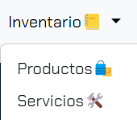

### Productos:

* Descripción: Permite al usuario gestionar los productos en su inventario.
* Funcionalidad: Agregar, editar y eliminar productos, así como ver la cantidad en stock y los precios de compra y venta.
* Formulario: Solicita datos como nombre del producto, descripción, precio de compra, precio de venta, y stock.
* Validaciones: Verifica que los datos sean correctos y completos.

### Servicios:

* Descripción: Permite al usuario gestionar los servicios que ofrece.
* Funcionalidad: Agregar, editar y eliminar servicios, así como ver los precios y descripciones.
* Formulario: Solicita datos como nombre del servicio, descripción, y precio.
* Validaciones: Verifica que los datos sean correctos y completos.

Ejemplo de visualización de productos:

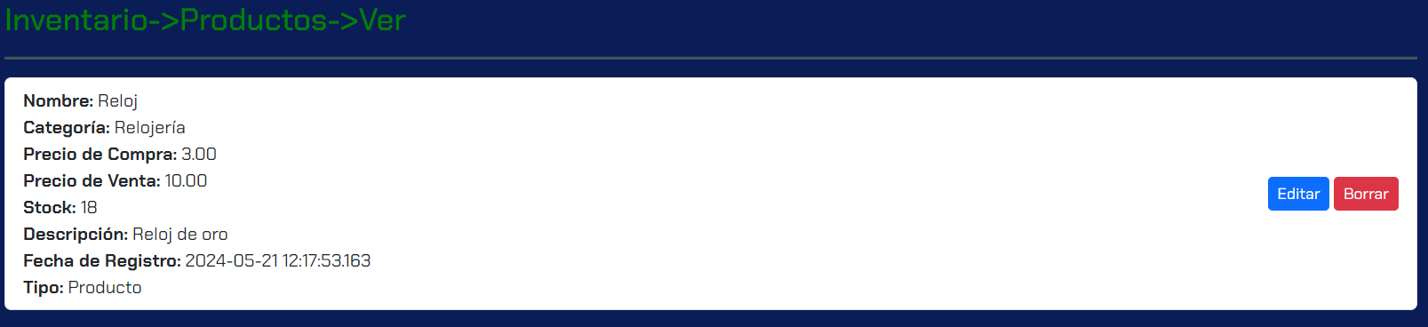

Ejemplo de edición de servicios:

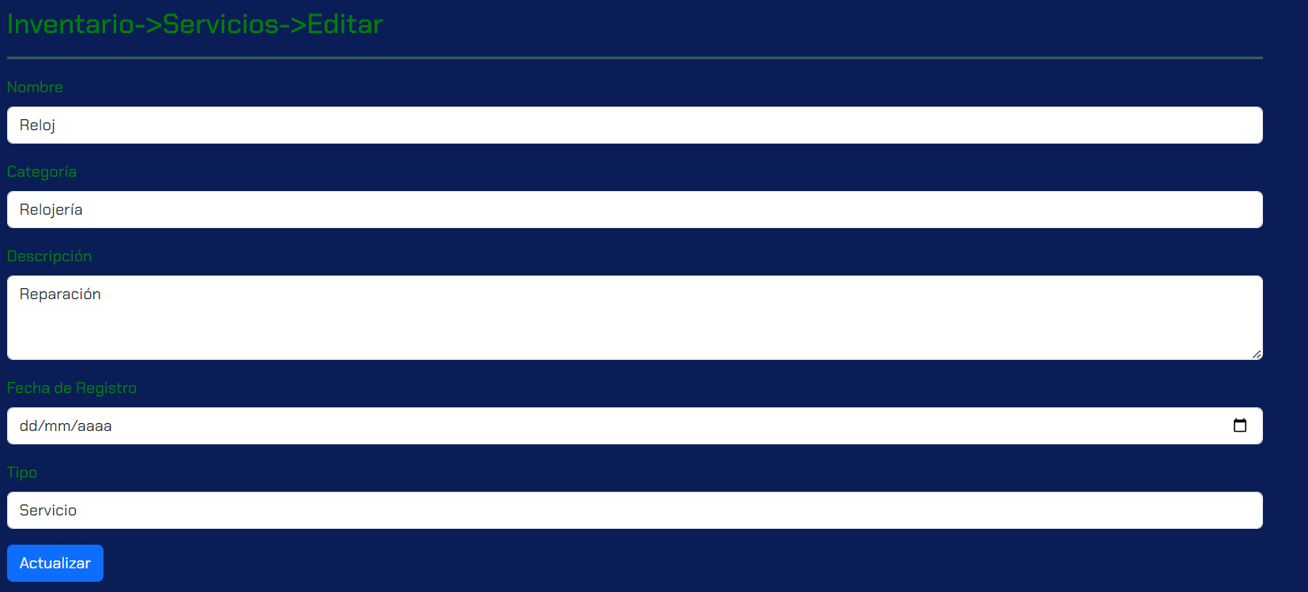

Ejemplo de añadir un nuevo servicio:

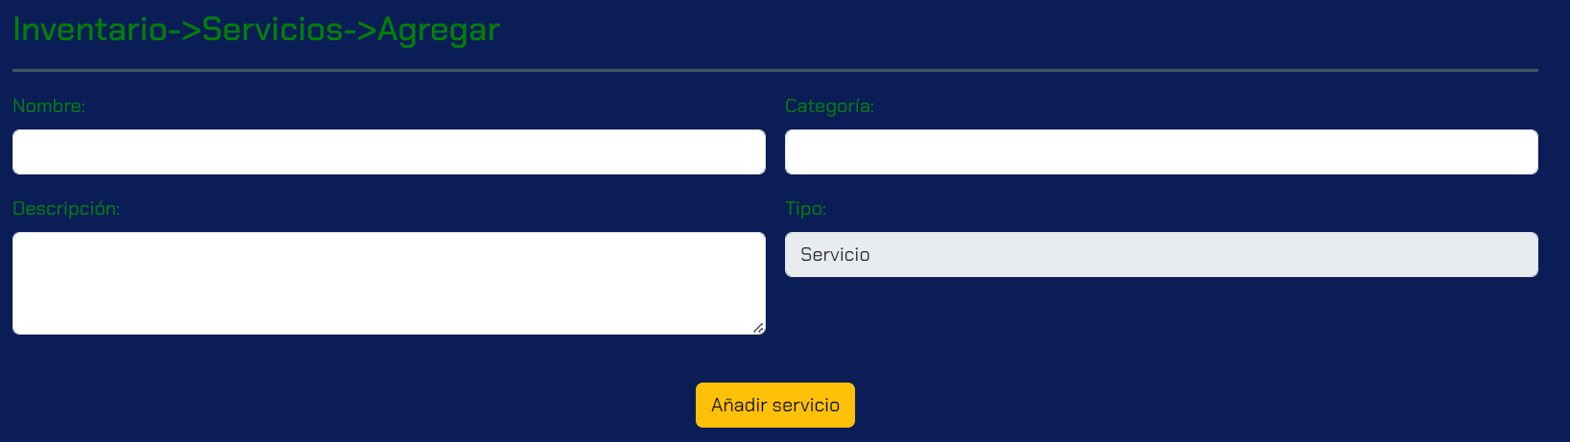

## Gestión

Permite a los usuarios gestionar clientes, proveedores y proyectos.



### Clientes:

* Descripción: Permite al usuario gestionar la información de sus clientes.
* Funcionalidad: Agregar, editar y eliminar clientes, así como ver la información de contacto y detalles de la relación comercial.
* Formulario: Solicita datos como nombre del cliente, email, teléfono, dirección, y descripción.
* Ejs:

Agregación:

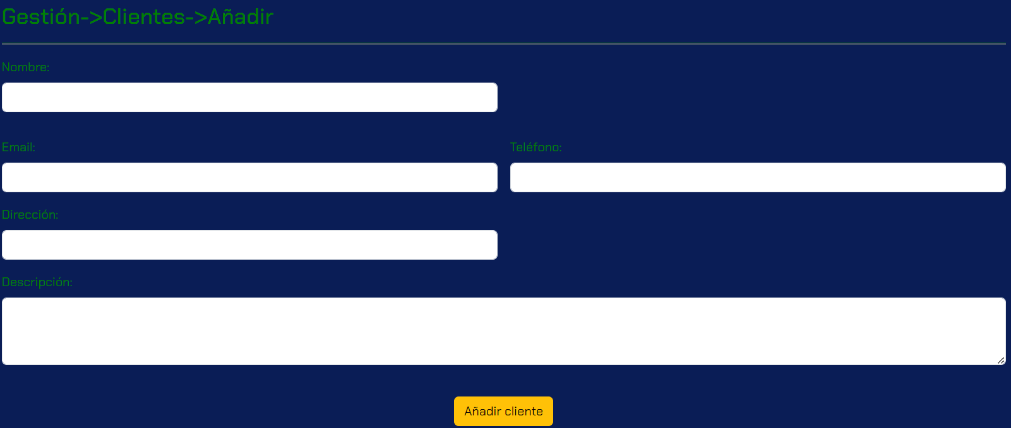

Visualización:

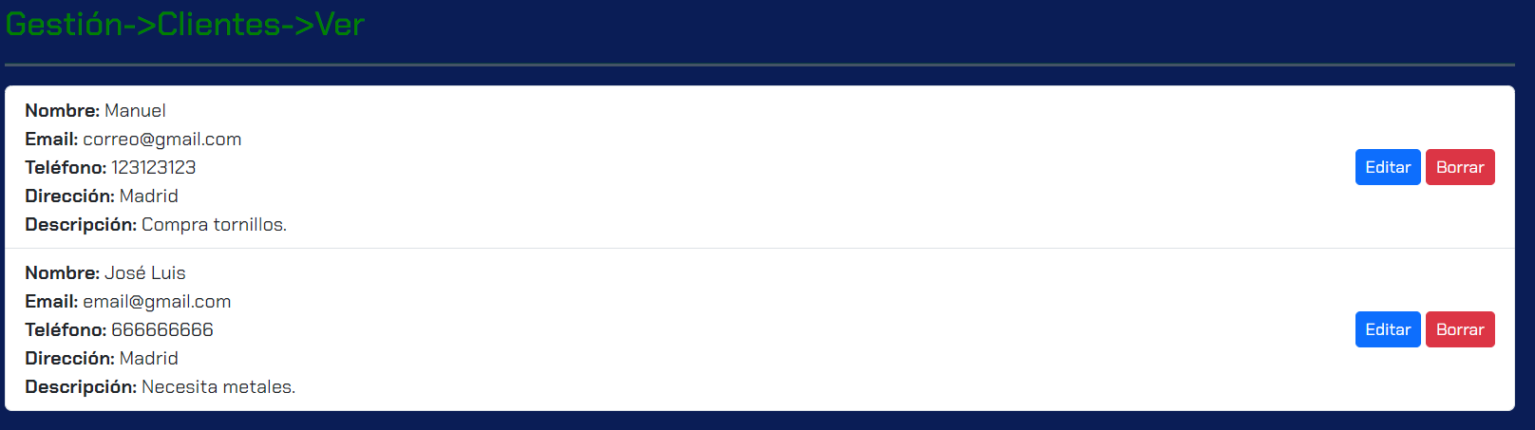

### Proveedores:

* Descripción: Permite al usuario gestionar la información de sus proveedores.
* Funcionalidad: Agregar, editar y eliminar proveedores, así como ver la información de contacto y detalles de los bienes o servicios que ofrecen.
* Formulario: Solicita datos como nombre del proveedor, email, teléfono, dirección, y descripción.
* Ejs:

Agregación:

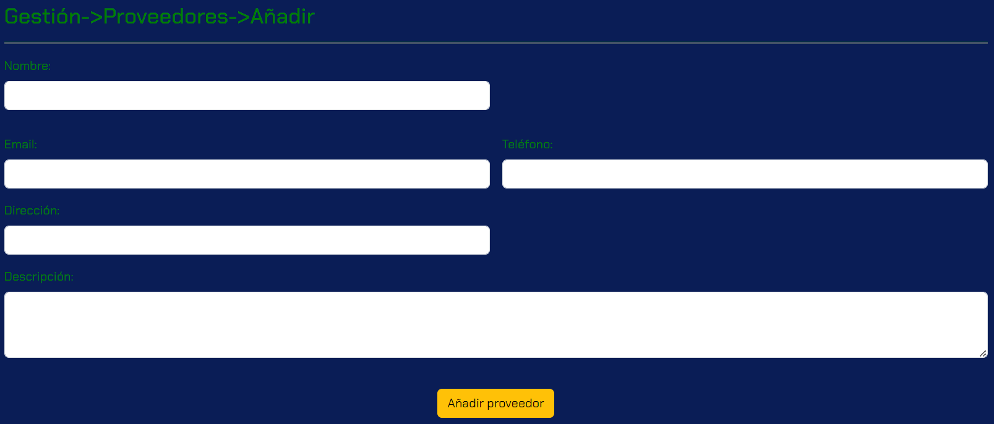

Visualización:

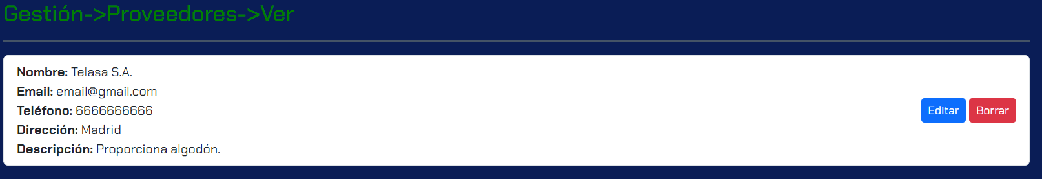

### Proyectos:

* Descripción: Permite al usuario gestionar sus proyectos.
* Funcionalidad: Agregar, editar y eliminar proyectos, así como ver la fecha de inicio, fecha de fin y descripción del proyecto.
* Formulario: Solicita datos como nombre del proyecto, descripción, fecha de inicio, y fecha de fin.
* Ejs:

Agregación:

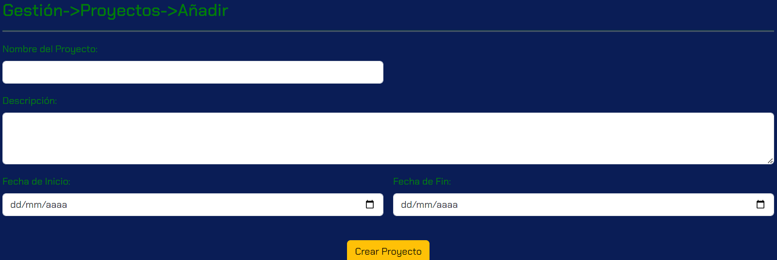

Visualización:

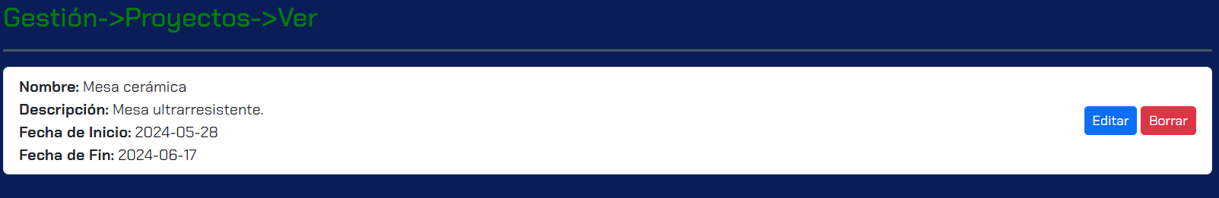

## Cerrar sesión

Permite al usuario cerrar su sesión en la plataforma de manera segura.



Funcionalidad:

* Invalida la sesión actual del usuario.
* Redirige al usuario a la página de inicio de sesión.

## Registro y análisis de transacciones

Tanto el registro de ingresos como de gastos siguen un formulario prácticamente idéntico:

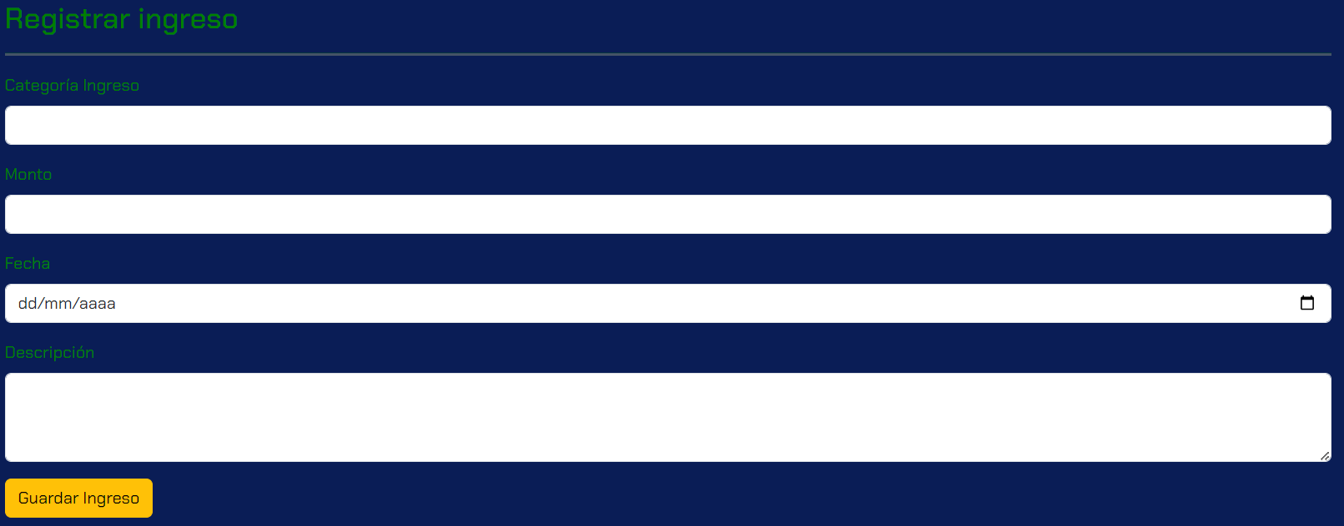

Una vez rellenado es redirigido a la página 'Análisis financiero' donde se mostrarán varias métricas relevantes para evaluar la situación financiera del usuario.

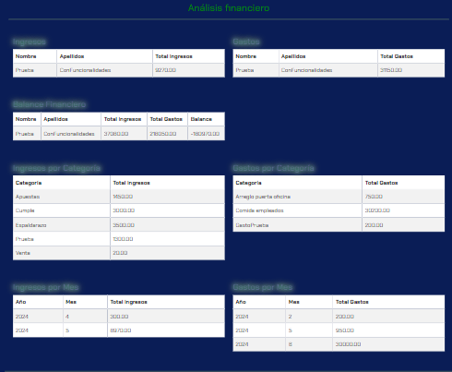

En la sección de 'Ingresos', se presenta una tabla detallando los ingresos registrados por cada usuario, mostrando su nombre, apellidos y el total de ingresos generados.

De manera similar, en la sección de 'Gastos', se muestra una tabla con los gastos registrados por cada usuario, incluyendo su nombre, apellidos y el total de gastos realizados.

Además, se incluye una sección de 'Balance Financiero' que proporciona un resumen de los ingresos, gastos y el balance resultante para cada usuario.

Para ofrecer una perspectiva más detallada, se presentan tablas adicionales que desglosan los ingresos y gastos por categoría, así como por mes, lo que permite al usuario identificar patrones de gasto y áreas de oportunidad para mejorar la gestión financiera.

## Resumen

En este apartado se mostrará a grandes rasgos una visión integral de diferentes aspectos clave del sistema. A través de una estructura organizada en secciones, proporciona información sobre citas, proveedores, información financiera e inventario.

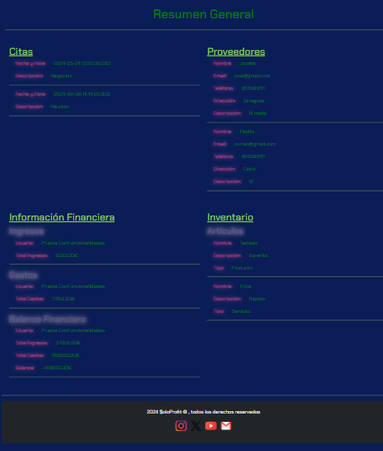

En la sección de citas, se muestran detalles como la fecha y hora, así como una breve descripción de cada cita. Por otro lado, la sección de proveedores ofrece información detallada sobre los proveedores, incluyendo su nombre, correo electrónico, teléfono, dirección y descripción.

La sección de información financiera aborda aspectos cruciales como ingresos, gastos y balance financiero. Para cada uno de estos aspectos, se proporciona información sobre el usuario relacionado, el total de ingresos o gastos y, en el caso del balance financiero, se muestra el balance resultante.

Por último, la sección de inventario presenta una lista de artículos, junto con su nombre, descripción y tipo. Esta estructura permite a los usuarios obtener una comprensión completa de la situación actual del sistema en diferentes áreas clave.

## Generar reporte financiero

En este apartado se ofrece una visión integral de los diferentes aspectos clave del sistema mediante la generación de un documento PDF utilizando la biblioteca FPDF. Esta herramienta permite crear documentos PDF directamente desde PHP, lo que facilita la presentación organizada y detallada de la información para los usuarios.

Sección de Citas

En la sección de citas, se detallan las fechas, horas y descripciones de cada cita. Esta información permite a los usuarios mantener un seguimiento claro y ordenado de sus compromisos.

Sección de Proveedores

La sección de proveedores proporciona información detallada sobre cada proveedor, incluyendo su nombre, correo electrónico, teléfono, dirección y una breve descripción. Esto facilita la gestión y contacto con los proveedores, asegurando una administración eficiente de los recursos externos.

Información Financiera

La sección de información financiera abarca aspectos cruciales como los ingresos, los gastos y el balance financiero. Para cada uno de estos aspectos se incluye información relevante, como la fecha, el monto y una descripción. En el caso del balance financiero, se muestra el total de ingresos, el total de gastos y el balance resultante, proporcionando una visión clara del estado financiero del usuario.

Ingresos

Se detallan los ingresos, mostrando la fecha, el monto y la descripción de cada ingreso. Esto permite a los usuarios tener un registro claro y accesible de todas las entradas financieras.

Gastos

Similar a los ingresos, en la sección de gastos se proporciona información sobre la fecha, el monto y la descripción de cada gasto. Esta información es crucial para el seguimiento y control de las salidas financieras.

Balance Financiero

El balance financiero se presenta de manera clara, mostrando el total de ingresos y gastos, así como el balance resultante. Esto proporciona a los usuarios una visión comprensible de su situación financiera actual.

Ingresos y Gastos por Categoría

Para una mayor claridad, los ingresos y gastos se organizan también por categorías. Esto incluye el nombre de la categoría y el monto correspondiente, ayudando a los usuarios a identificar las áreas con mayores movimientos financieros.

Sección de Inventario

La sección de inventario presenta una lista de artículos, detallando el nombre, la cantidad, el precio unitario y una descripción de cada artículo. Esta información es esencial para la gestión eficiente de los recursos y la planificación de compras futuras.

# Diagrama de casos de uso

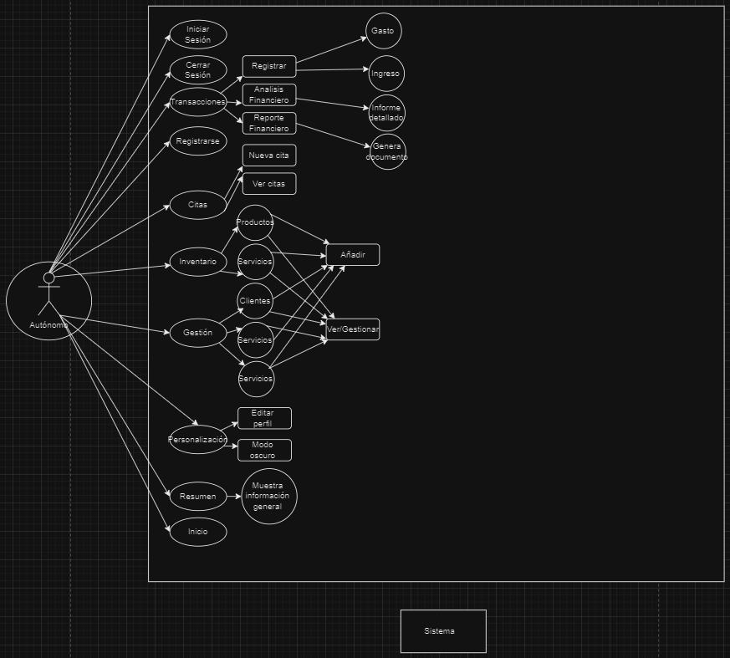

# Pruebas

## 1. Pruebas Unitarias

Se realizaron pruebas unitarias para verificar que cada componente individual de la aplicación funcionara según lo previsto. Estas pruebas se enfocaron en las funciones y métodos críticos, asegurando que devolvieran los resultados esperados bajo diversas condiciones. Las pruebas unitarias permitieron identificar y corregir errores a nivel de código de manera temprana en el proceso de desarrollo.

## 2. Pruebas de Integración

Las pruebas de integración se realizaron para asegurar que los distintos módulos y componentes de la aplicación funcionaran correctamente cuando se integraban entre sí. Estas pruebas fueron cruciales para identificar problemas de compatibilidad y comunicación entre diferentes partes del sistema, como la interacción entre el frontend y el backend, y la integración con la base de datos.

## 3. Pruebas Funcionales

Se llevaron a cabo pruebas funcionales para validar que la aplicación cumpliera con todos los requisitos funcionales especificados. Estas pruebas incluyeron la verificación de funcionalidades clave como la gestión de ingresos y gastos, la generación de reportes financieros en PDF, la administración de citas y proveedores, y la gestión del inventario. Cada funcionalidad fue probada en escenarios reales de uso para asegurar su correcto desempeño.

## 4. Pruebas de Seguridad

Dado que la aplicación maneja información sensible de los usuarios, se realizaron pruebas de seguridad para identificar y mitigar posibles vulnerabilidades. Estas pruebas incluyeron la verificación de autenticación y autorización, la protección contra inyecciones SQL y la implementación de cifrado para datos sensibles. Las pruebas de seguridad fueron fundamentales para garantizar la integridad y confidencialidad de los datos de los usuarios.

## 5. Pruebas de Usabilidad

Para asegurar que la aplicación fuera fácil de usar y navegable, se realizaron pruebas de usabilidad con un grupo de usuarios finales. Se recopilaron comentarios sobre la experiencia del usuario, la intuición de la interfaz y la facilidad de acceso a las distintas funcionalidades. Estos comentarios se utilizaron para realizar ajustes y mejoras en la interfaz de usuario, asegurando una experiencia más amigable e intuitiva.

# Ampliación y posibles mejoras

## Funcionalidades Adicionales:

### Recordatorios Automáticos de Citas:

Implementar un sistema de notificaciones que envíe recordatorios automáticos a los usuarios sobre sus citas próximas, ayudando a reducir las ausencias y mejorar la gestión del tiempo.

### Seguimiento de Proveedores Favoritos:

Añadir una funcionalidad que permita a los usuarios marcar y seguir a sus proveedores favoritos, facilitando el acceso rápido a la información de contacto y el historial de transacciones.

### Generación de Informes Financieros Personalizados:

Crear opciones para generar informes financieros personalizados, permitiendo a los usuarios seleccionar los datos y parámetros más relevantes para sus necesidades específicas.

## Optimización del Rendimiento:

### Tiempos de Carga Más Rápidos:

Realizar mejoras en el backend y en la infraestructura de la base de datos para acelerar los tiempos de carga, especialmente crucial a medida que el volumen de datos crece.

### Respuesta Más Ágil del Sistema:

Optimizar el código y la lógica de procesamiento para garantizar que las acciones del usuario se ejecuten de manera más rápida y eficiente, mejorando la experiencia general del usuario.

## Mejoras en la Interfaz de Usuario:

### Diseño Más Moderno y Responsivo:

Rediseñar la interfaz de usuario para hacerla más moderna y responsiva, asegurando que funcione bien en dispositivos móviles y ofreciendo una experiencia visualmente atractiva y fácil de usar.

### Intuitividad y Facilidad de Uso:

Simplificar la navegación y la disposición de los elementos en la interfaz para que los usuarios puedan encontrar y utilizar las funcionalidades de manera más intuitiva.

## Seguridad Mejorada:

### Cifrado Adicional de Datos:

Incrementar las medidas de cifrado tanto en tránsito como en reposo para asegurar que la información confidencial de los usuarios esté protegida en todo momento.

## Incorporación de Gráficos y Visualizaciones:

### Representación Dinámica de Datos:

Integrar gráficos y visualizaciones interactivas que permitan a los usuarios entender mejor sus datos financieros y operativos, facilitando la toma de decisiones informadas.

## Personalización del Contenido del Reporte:

### Preferencias del Usuario:

Permitir a los usuarios personalizar el contenido de sus reportes financieros y operativos según sus preferencias, seleccionando los indicadores y métricas que consideran más importantes.

## Mejoras en el Proceso de Generación de Reportes:

### Rendimiento y Eficiencia:

Optimizar el proceso de generación de reportes para que sea más rápido y eficiente, capaz de manejar conjuntos de datos más grandes sin comprometer la velocidad ni la precisión.

### Opciones de Exportación:

Implementar opciones de exportación a formatos de archivo populares como Excel o CSV, ofreciendo a los usuarios una mayor flexibilidad en el análisis y uso de sus datos fuera del sistema.

# Conclusión

El desarrollo de la aplicación para la gestión de ingresos y pagos de autónomos ha logrado cumplir con varios objetivos clave, proporcionando una herramienta eficiente y práctica para la administración financiera y operativa. A lo largo del proyecto, se ha demostrado la efectividad del patrón MVC para mantener una estructura organizada y facilitar el mantenimiento del código. La elección de tecnologías como PHP, Bootstrap y SQL Server Management Studio ha sido fundamental para asegurar una integración efectiva y una interfaz de usuario amigable.

El proyecto no solo ha contribuido al desarrollo de habilidades técnicas, sino que también ha ofrecido una solución real y funcional para los autónomos, permitiéndoles llevar una gestión más eficiente y ordenada de sus finanzas y operaciones diarias. Los retos enfrentados durante el proceso de desarrollo fueron superados mediante la implementación de soluciones creativas y la iteración constante sobre el diseño y la funcionalidad de la aplicación.

En el futuro, se podrían considerar varias mejoras para ampliar las capacidades de la aplicación y optimizar aún más su rendimiento. Entre estas mejoras se incluyen la incorporación de funcionalidades adicionales como recordatorios automáticos de citas y seguimiento de proveedores favoritos, la generación de informes financieros personalizados y la optimización del rendimiento del sistema para tiempos de carga más rápidos y una respuesta más ágil. Además, se podrían implementar mejoras en la interfaz de usuario para hacerla más moderna y responsiva, y aumentar las medidas de seguridad para proteger la información confidencial de los usuarios.

En resumen, este proyecto ha demostrado ser una herramienta valiosa para los autónomos, ayudándoles a simplificar y mejorar la gestión de sus actividades financieras y operativas, y sentando las bases para futuras mejoras y ampliaciones​​.